Título de la materia: | Matemáticas
Nivel: | Bachillerato 1 | Opción: | B
Nombre: |  | Grupo:
Evaluación: |  | N.º:
Calificación: |  | Fecha:

Ejercicio nº 1.-

Escribe la ecuación de la recta tangente a la curva f(x) = 2x² ‒ 3x que tenga pendiente -7.

Solución:

• f '(x) = 4x - 3

• La pendiente de la recta es m = -7 Þ 4x - 3 = -7 Þ x = -1

• Cuando x = -1, y = 5.

• La recta será:

Ejercicio nº 2.-

Estudia y representa la siguiente función:

f(x) = x³ + 3x²

Solución:

· Puntos de corte con los ejes:

· Puntos singulares:

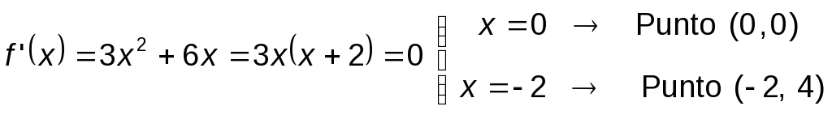

· Gráfica:

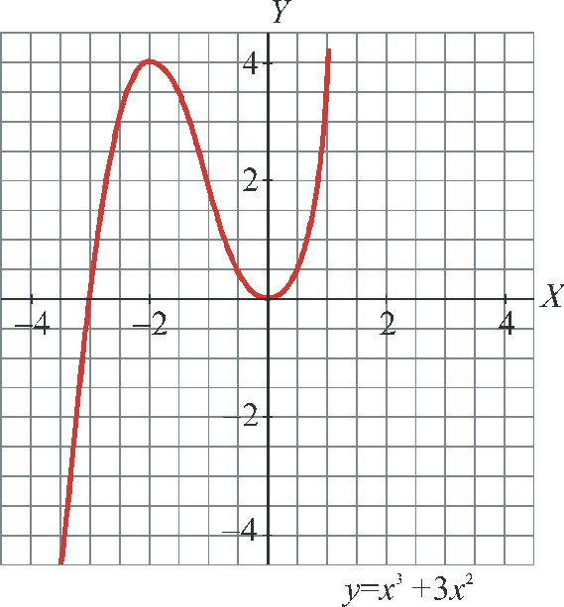

Ejercicio nº 3.-

Estudia y representa la función:

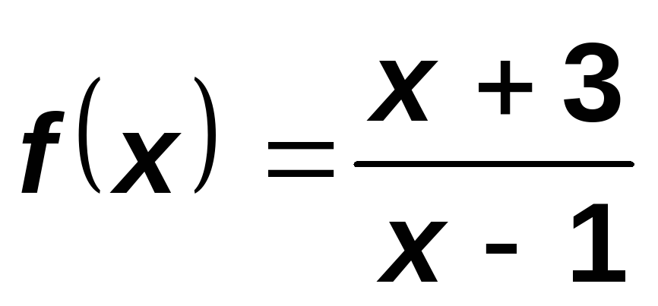

Solución:

· Dominio = R - {1}

· Puntos de corte con los ejes:

· Asíntota vertical: x = 1

· Asíntota horizontal: y = 1

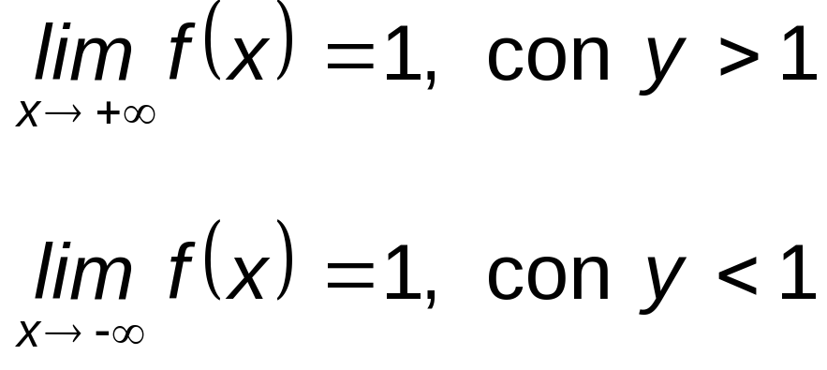

· Puntos singulares:

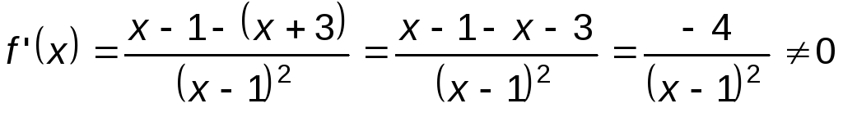

No tiene puntos singulares.

· Gráfica:

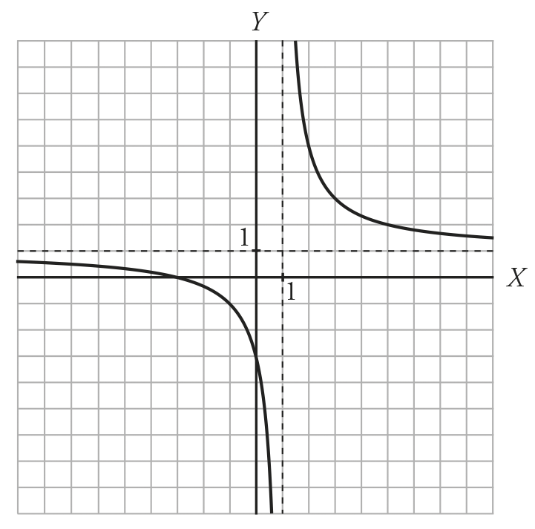

Ejercicio nº 4.-

Estudia y representa la función:

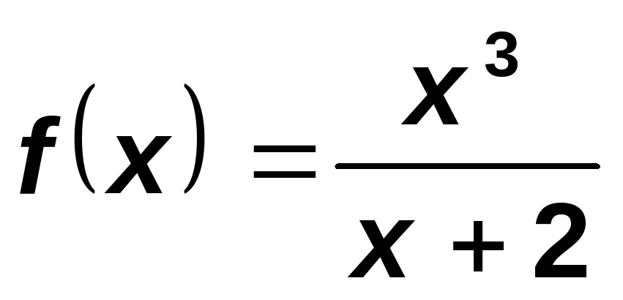

Solución:

· Dominio = R - { -≈2}

· Puntos de corte con los ejes:

· Asíntota vertical: x = -2

· Rama parabólica (pues el grado del numerador es dos unidades mayor que el del denominador).

· Puntos singulares:

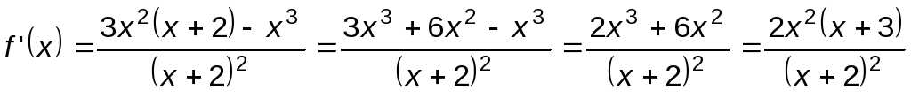

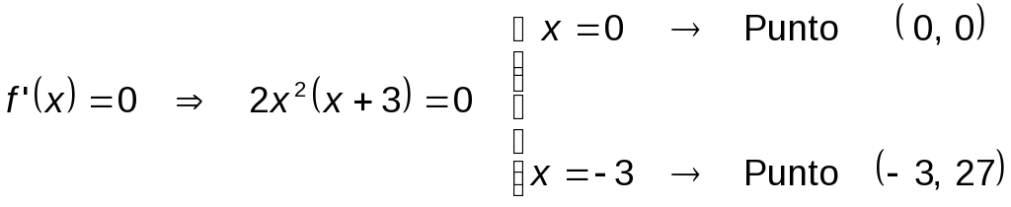

· Gráfica:

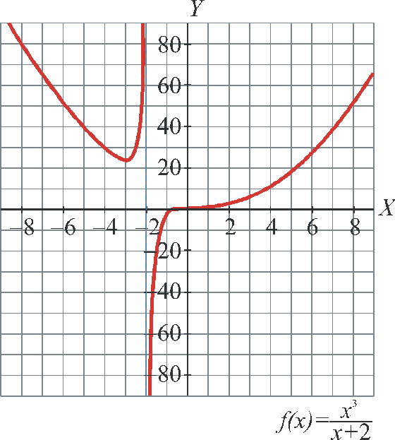

Ejercicio nº 5.-

Estudia y representa la función:

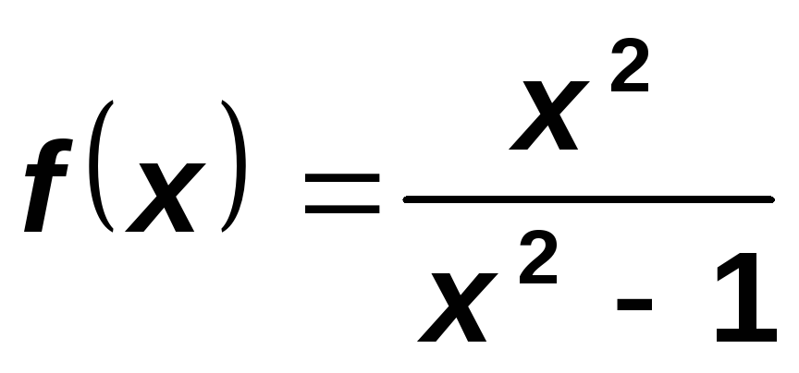

Solución:

· Dominio = R - {-1, 1}

· Puntos de corte con los ejes:

· Asíntotas verticales: x = -1, x = 1

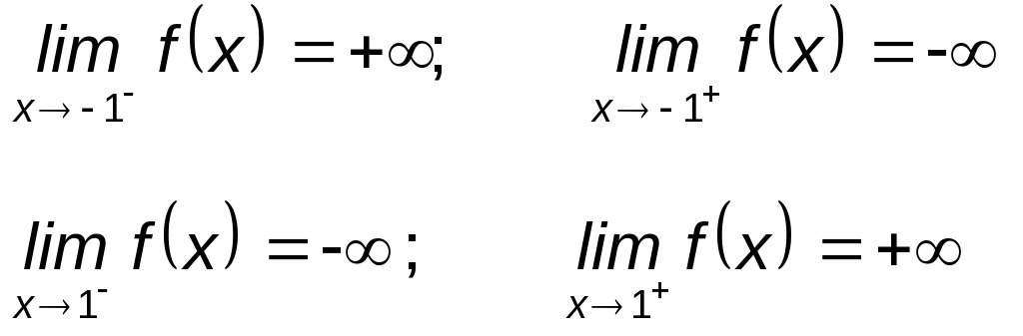

Asíntota horizontal: y = 1

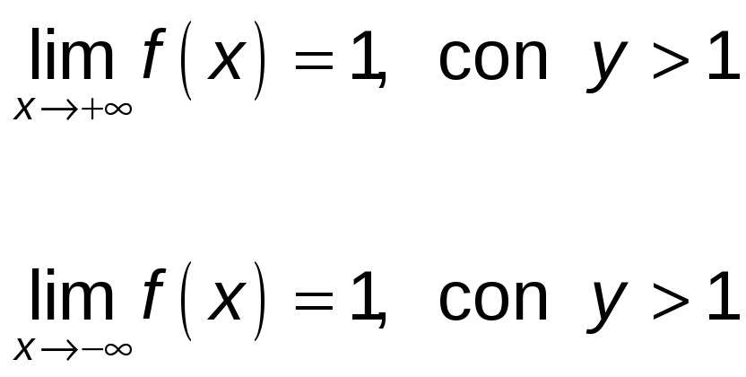

· Puntos singulares:

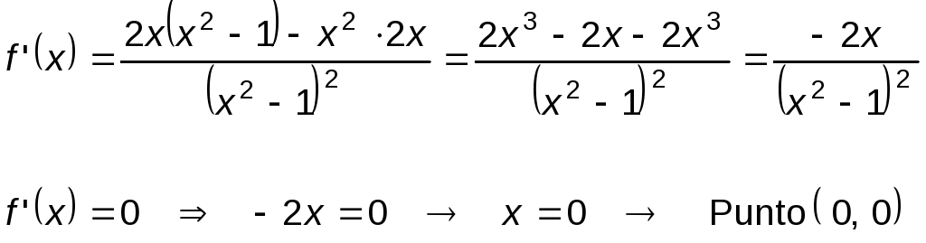

· Gráfica:

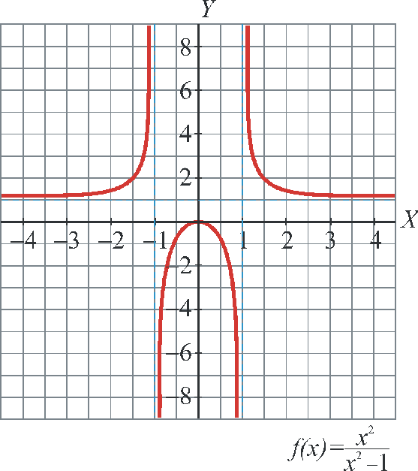

Ejercicio nº 6.-

Dada la función

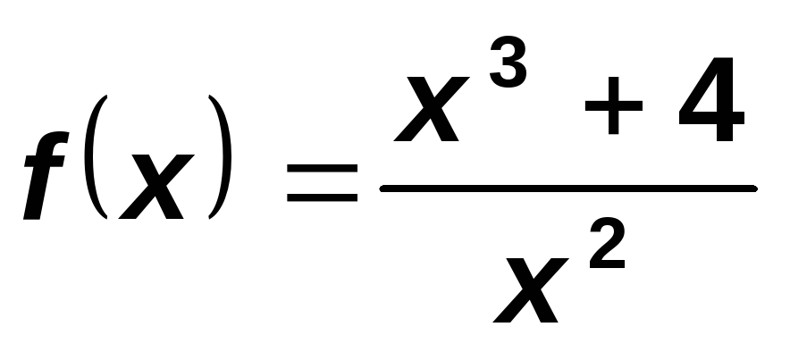

estudia sus aspectos más relevantes y represéntala gráficamente.

Solución:

· Dominio = R - {0}

· Puntos de corte con los ejes:

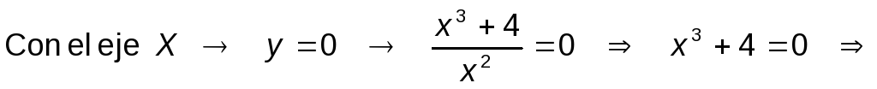

Con el eje Y → No corta el eje Y, pues x = 0 no está en el dominio.

· Asíntota vertical: x = 0

Asíntota oblicua:

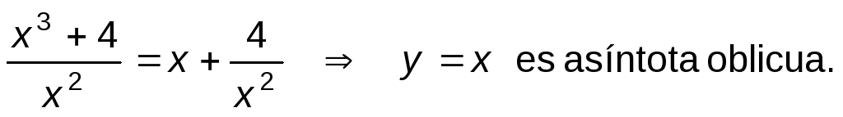

· Puntos singulares:

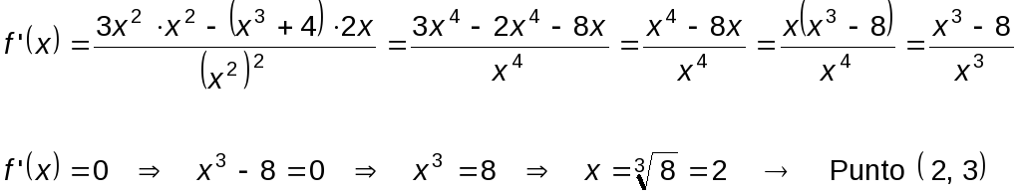

· Gráfica:

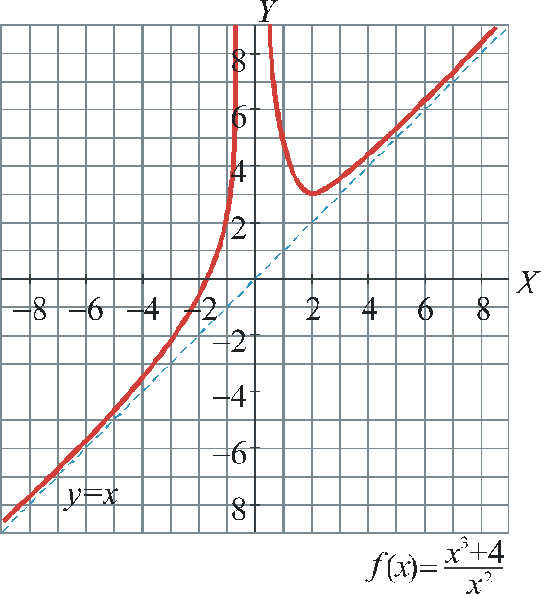

Ejercicio nº 7.-

Dada la función

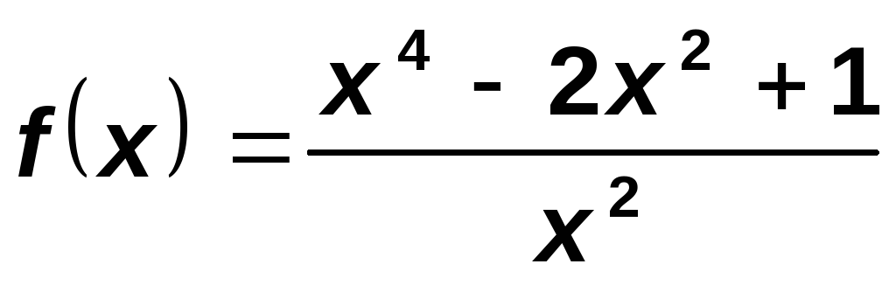

estudia sus aspectos más relevantes y represéntala gráficamente.

Solución:

· Dominio = R - {0}

· Puntos de corte con los ejes:

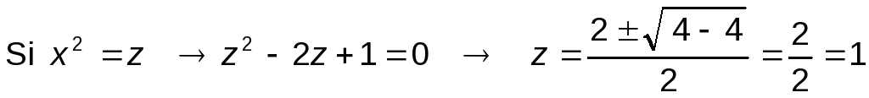

Con el eje Y → No corta el eje Y porque x = 0, no está en el dominio.

· Asíntota vertical: x = 0

Rama parabólica (pues el grado del numerador es dos unidades mayor que el del denominador).

· Puntos singulares:

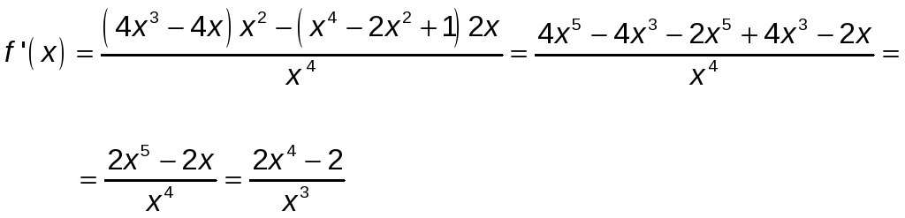

· Gráfica:

